FESTIVALUL SCRUMBIEI DE FLORII IN GALATI

EXCURSIE 2 ZILE

4-5 APRILIE 2026

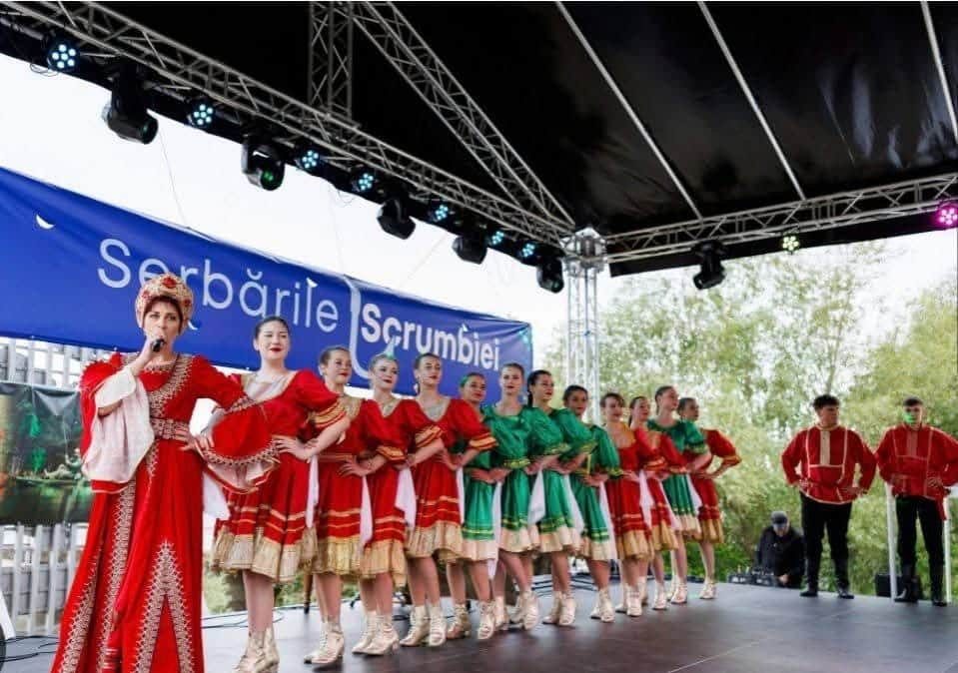

Acest eveniment anual, organizat pe superba Faleză Inferioară a Dunării, aduce laolaltă tradițiile locale,
gastronomia pescărească și activitățile recreative.

PERIOADA | NR. NOPTI | TARIF
4-5 Aprilie 2026 | 2 ZILE/ 1 NOAPTE | 495 Lei/persoana (minim 35 persoane)

TRASEU: BUCUREŞTI–BRAILA–GALATI–BUCUREŞTI
TARIFUL INCLUDE:
- Transport Bucuresti-Braila- Galati- București cu autocar clasificat pentru transport intern și internațional (circa 535 km);
- Cazare 1 noapte la Hotel 3* sau similar din Galati cu mic dejun inclus;
- Vizită la principalele atracţii din zona şi la obiective propuse în program;
- Însoţitor de grup.
TARIFUL NU INCLUDE:

- masa de prânz: meniu fix- tarif 60 lei/persoana;
- croaziera pe Dunare din Galati (de circa 2 ore) pana la Insula Cailor, cina la un restaurant local plutitor din Galati de pe Dunare si prezentarea orasului Galati (de pe Dunare) de catre un ghid local: tarif de persoana 250 lei (valabil pentru un grup minim 35 persoane);
- intrările la obiectivele turistice din program:
- Muzeul Umorului din Braila- donatie;
- Casa Memoriala ”Panait Istrati” din Braila: tarif de 6 lei/persoana;
- cheltuieli personale.
PROGRAM

ZIUA 1 – Sâmbata - BUCUREŞTI –BRAILA –GALATI

Întâlnire cu însoțitorul agenției dimineața devreme, la locul și ora stabilite de comun acord, plecare spre Galaţi.

După plecarea din București ne oprim în Brăila.

Vom avea ocazia să vizităm:
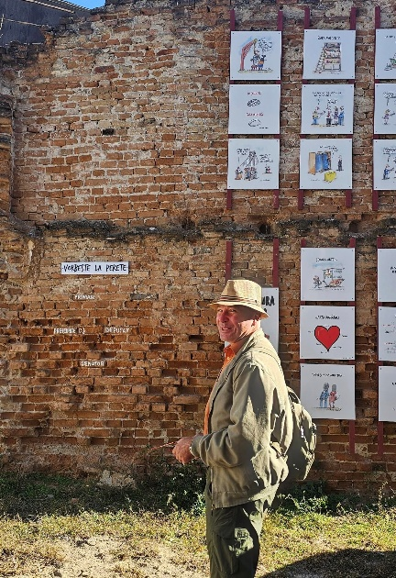
Muzeul Umorului din Braila este un proiect unic in Romania. A fost creat de caricaturistul Costel Patrascan, unul dintre cei mai buni graficieni din Romania. Acesta functioneaza in Palatul Culturii Lyra din Braila. Acest palat a fost construit intre anii 1924 si 1926, la initiativa muzicianului George Cavadia. In prezent, Palatul Lyra este si sediul Filarmonicii Lyra “George Cavadia” este locul unde sunt multe concerte de muzica clasica din Braila.

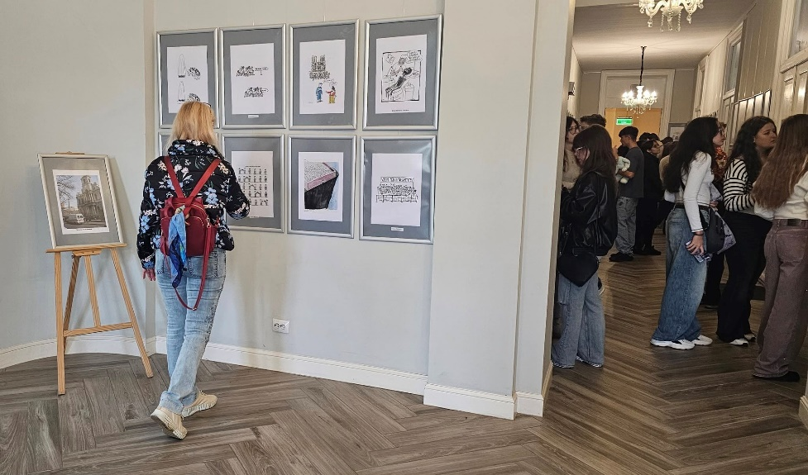

Muzeul Umorului este cea mai urmărită
instituție culturală din Brăila.

Locul unde este o stare de ras, de buna dispozitie si de voie buna.

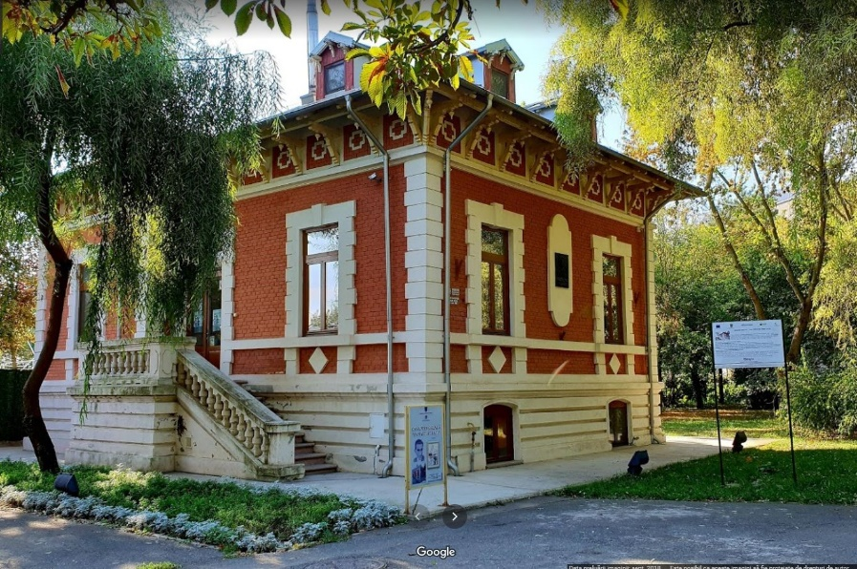
Casa memoriala “Panait Istrati” din Braila este un muzeu judetean care se afla intr-o cladire construita la sfarsitul secolului al XIX-lea.

Panait Istrati este scriitorul care a transformat oraşul de la Dunăre într-o lume unică, neatinsă de timp: Brăila lui Panait Istrati – loc al plecărilor repetate, al revenirilor uneori nostalgice, un loc de reflecţie si emotie.

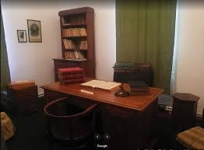

Muzeul cuprinde o sală fotodocumentară și două camere, reprezentând camera de lucru cu biblioteca și sufrageria. Aici pot fi cercetate numeroase fotografii cu Panait Istrati, unele executate de scriitorul însuși. Expoziția cuprinde fotografii cu mama scriitorului, Joița Istrati, imagini cu familia acestuia, cu școala unde a învățat, cu panoul publicitar pe care acesta îl purta ca și fotograf ambulant și cu imagini cu Brăila, așa cum au apărut în operele sale.

Apoi ne indreptam spre Galati.

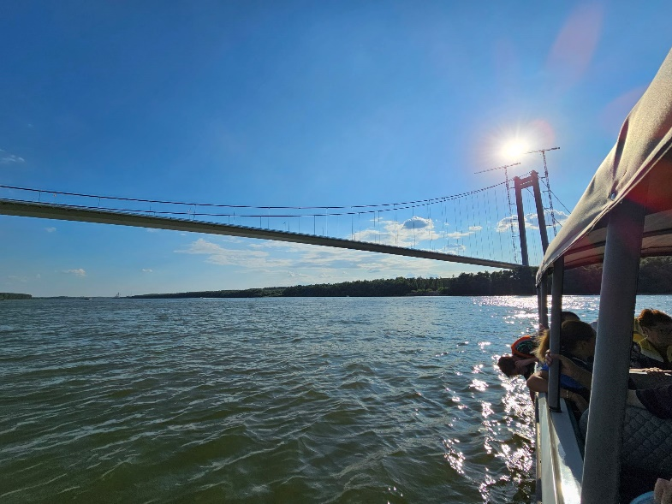
Vizitam Faleza orasului Galati si mergem in croaziera pe Dunare pana la “Insula Cailor” si vedem si gura de varsare a Prutului.

Croaziera dureaza 2 ore, iar ghidul local ne prezinta locurile si istoria orasului Galati (optional).

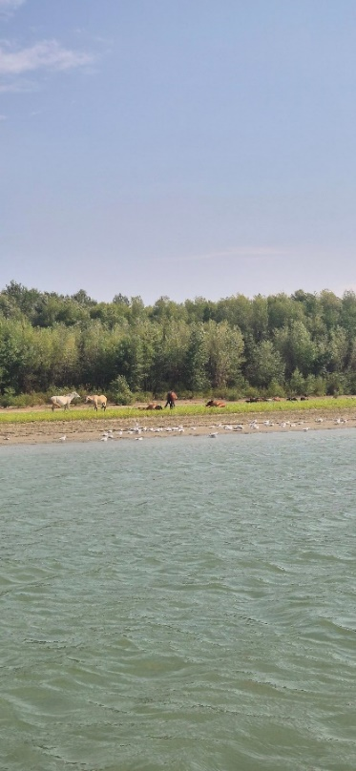

La circa 20 kilometri de Galați, într-un loc de poveste se află Insula Cailor, cea mai tânără insulă de pe cursul Dunării, care atrage tot mai mulți turiști în ultimii ani.

Pe Insula Cailor sunt multi caii salbatici si pe care ii putem admira de pe vaporas.

De asemenea, pot fi admirate diferite pasari: pelicani, cormorani, berze, sau alte pasari.

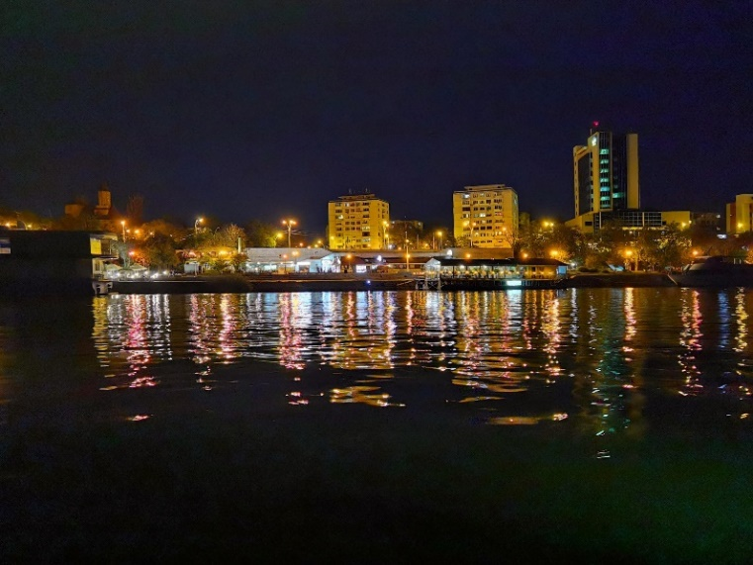
Dupa vizitarea Festivalului Scrumbiei si croaziera pe Dunare, luam cina la un restaurant local plutitor (optional), unde vom degusta preparate din peste (icre de peste, storceag de peste, scrumbie pe plita) sau preparate din pui sau preparate de post, un desert si alte produse traditionale De asemenea, vom putea admira seara orasul Galati.

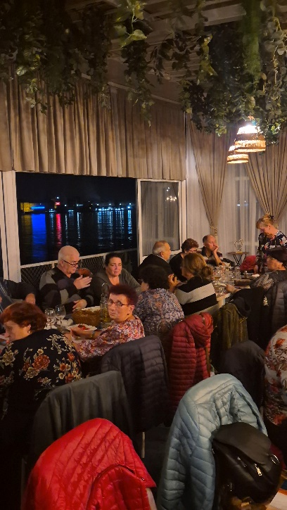


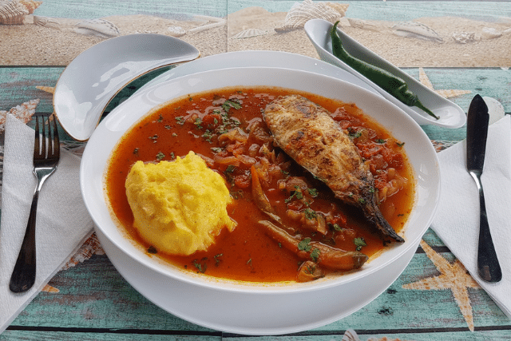

Ne cazăm la Hotel 3* in Galati.

ZIUA 2 – Duminica GALATI -– BUCUREŞTI

Mic dejun.
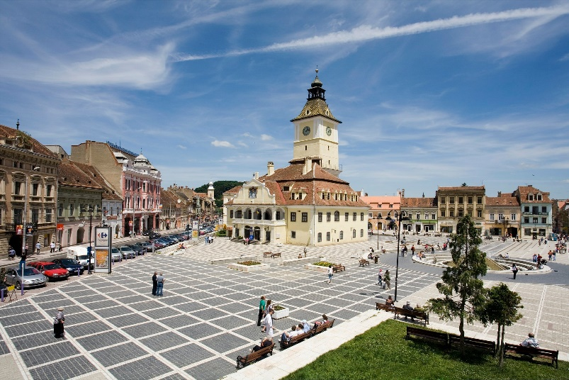
Vizitam orasul Galati impreuna cu ghidul- tur pietonal.
Orasul Galati este un important centru economic al Romaniei.

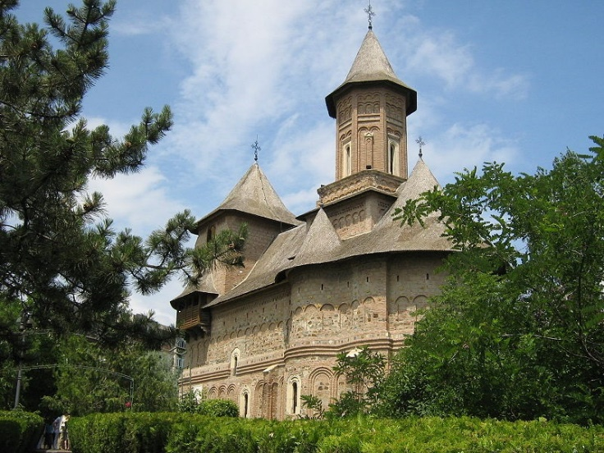
Apoi vizitam Biserica Fortificata „Sfanta Precista” din Galati, de unde luam salcie sfiintita. Biserica este de religie ortodoxa.
Biserica este cea mai veche cladire din oras si este cel mai important monument istoric din Galati.
A fost construită între 1643 și 1647 și este un simbol al orașului.

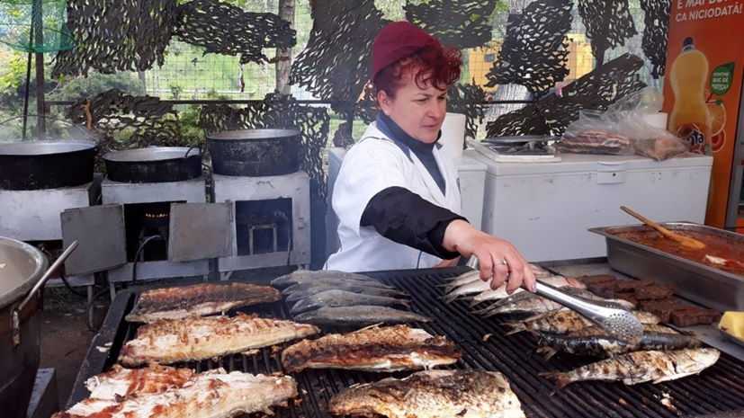
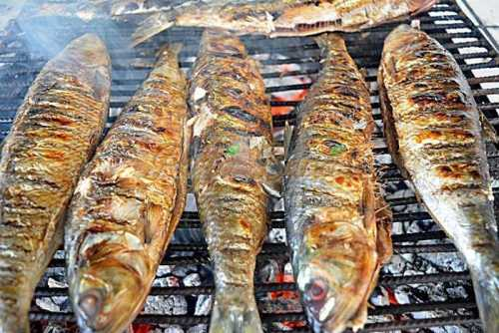
Luam masa de pranz la Festivalul scrumbiei in Galati sau la un restaurant local din Galati, iar apoi ne indreptam spre Bucuresti.

Sosire în jurul orei 19:00 în funcție de condițiile de trafic și meteo.

Cazare Hotel 3* din Galati
Hotelul oferă camere, cu aer condiționat, băi private și WiFi gratuit. Fiecare cameră include frigider, televizor și alte obiecte de mobilier.
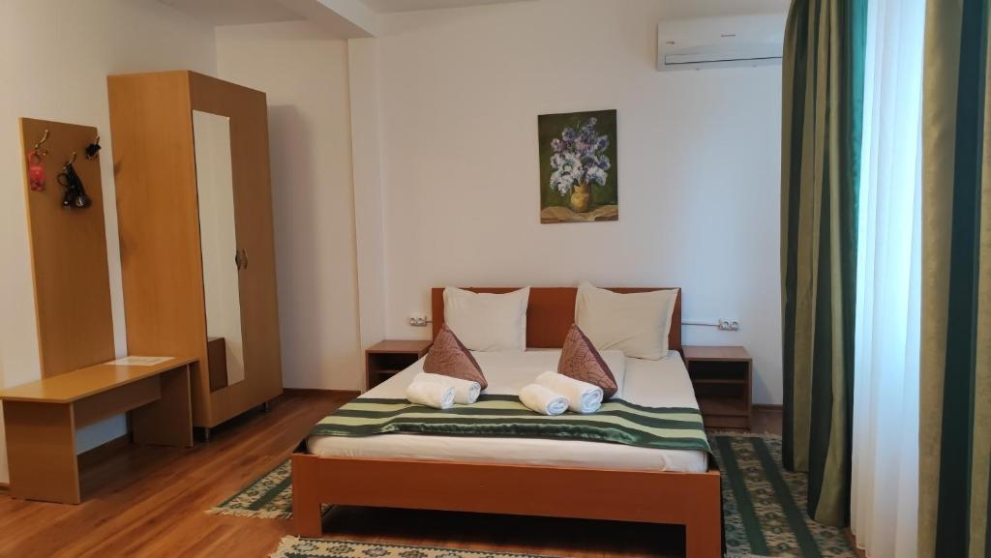
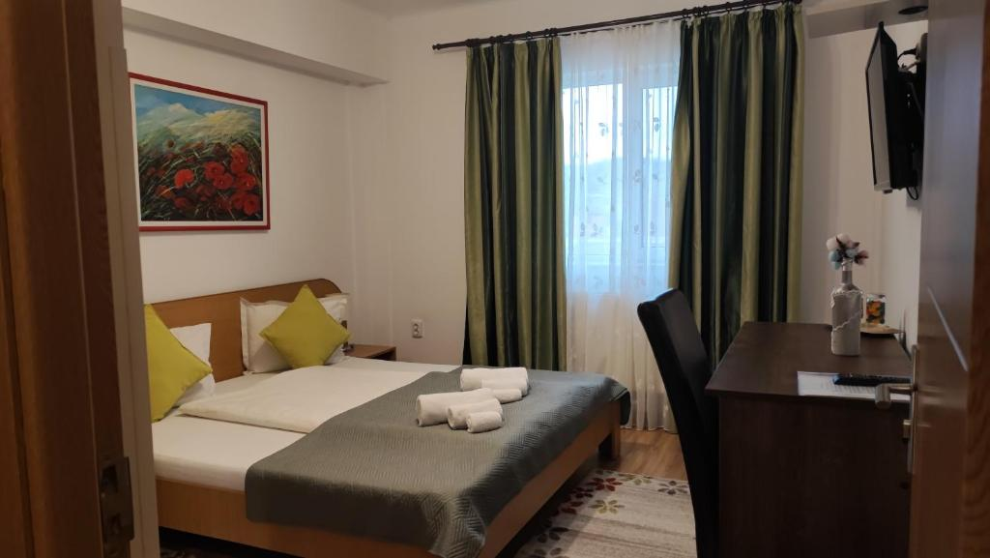

Nota: Programul poate suferi modificări în funcţie de trafic, condiţii meteo nefavorabile și alte aspecte care pot să apară (grevă,etc.)
Categoria hotelurilor și a mijloacelor de transport este în conformitate cu normele locale.

Tarifele sunt valabile pentru condiţiile de mai sus. Modificarea perioadei, a numărului de participanţi sau a altor condiţii, atrage dupa sine și modificări ale ofertei.

